Темпы развития нашего общества привели к тому, что мир не справляется со своими детьми. Родители и педагоги не успевают приспосабливаться к постоянно меняющимся обстоятельствам жизни, не умеют достаточно быстро изменить свои взгляды и приемы.
Педагоги утверждают, что в нашем обществе существует три самых привычных модели воспитания ребенка, которые условно называются «уличное движение», «сад-огород», «кнут и пряник».
Модель «уличное движение» предполагает, что детей воспитывают точно так же, как обучают их правилам дорожного движения. Если ребенок ведет себя плохо (как автомобилист создает нестандартные ситуации на дороге), значит, он
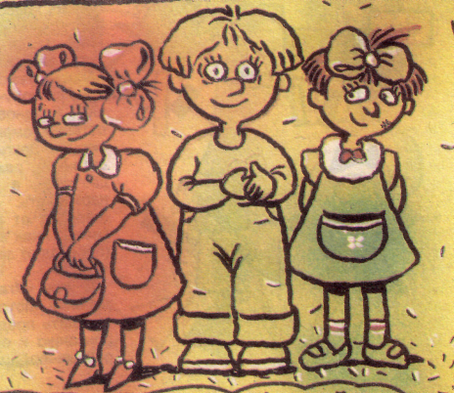
плохо усвоил правила. Но проблема в том, что дети чаще всего нарушают правила не от незнания, а совершенно по другим причинам. Ведь все родители учат только хорошему, а дети вырастают разными.
Вторая модель - «сад-огород» - основана на странном убеждении, что родители и педагоги могут обходиться с ребенком как с грядкой, выпалывая сорняки в его душе, или как с деревом, прививая ему лучшие качества. Но ребенок не поддается этим процедурам и манипуляциям. Такая модель тоже не работает, особенно у тех родителей, которые в большей степени склонны видеть в своем ребенке пороки и недостатки, нежели достоинства. В процессе такого постоянного «выпалывания» у ребенка формируется комплекс неполноценности, который чреват серьезными психологическими последствиями. Воспитывать - это не значит бороться с недостатками.
Следуя этим двум моделям (из лучших побуждений!) родители постоянно сталкиваются с детским протестом, ведущим к конфликтным ситуациям.
Третья модель – «кнут и пряник» - держится на постоянных штрафах и наградах. Казалось бы, абсолютно естественно, что за хороший поступок ребенок получает поощрение, а за плохой – наказание. С первых дней, воспитывая ребенка по этой модели, родители подрывают его веру в справедливость.
Очень скоро он обнаружит, что вовсе не всегда за добром следует награда, а за злом
–наказание. Ребенку с таким мироощущением будет очень сложно понять, где же справедливость и как необходимо себя вести. Ведь жизнь не предлагает воздаяния за каждый хороший
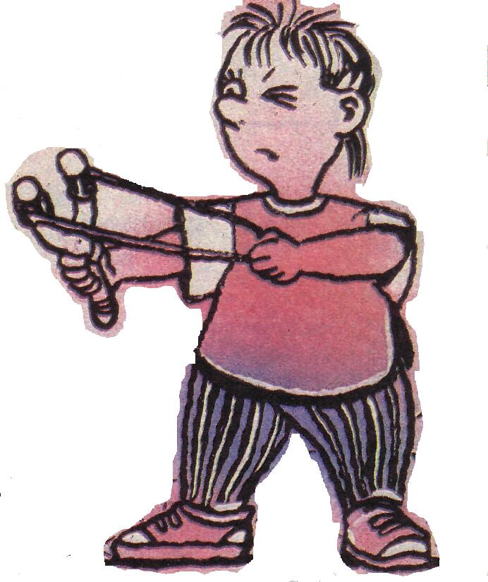
поступок, иногда жизнь ошибается в распределении наград. Мир устроен принципиально другим образом. Каждый день ребенок (особенно когда он начинает взрослеть) находится в ситуации выбора. И задача воспитания состоит в том, чтобы дать ему ориентиры этого выбора, помочь справиться с ситуацией, разрешить очередную жизненную задачу.
Воспитывать по модели «кнут и пряник» относительно легко, но это очень опасно. Может вырасти человек, который споткнется при первой же неудаче.
У человека, как и у любого живого существа, есть две основных потребности – в безопасности и развитии. Одна из основных проблем воспитания состоит в том, что дети и родители вкладывают в эти понятия совершенно различный смысл. Для родителя безопасность ребенка – «надень пальто!», а для ребенка – «я оденусь, как хочу». Родитель пытается сохранить здоровье, а ребенок – достоинство. Для родителей развитие – «давай заниматься!», а для ребенка – «хочу играть». Наберитесь терпения и мудрости. Внимательно наблюдайте за своими детьми, постарайтесь понять их и самое главное – научитесь безусловно их любить.

Педагог-психолог МБДОУ ДС №1 «Сказка» И. Беляева

